***В группе «Почемучки» торжественно прошло открытое занятие***

***«Без малой родины нет Родины большой»***

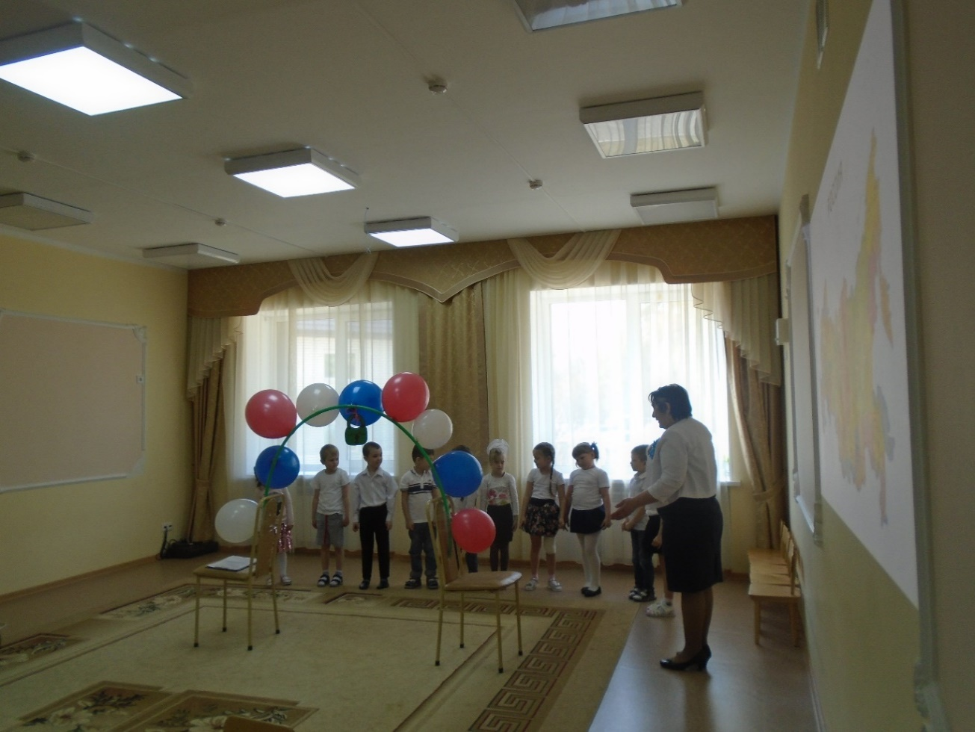

***Дети, отгадывая загадки смогли попасть***

***в тур по городам России***

***Побывали мастерами города Геральдики.***

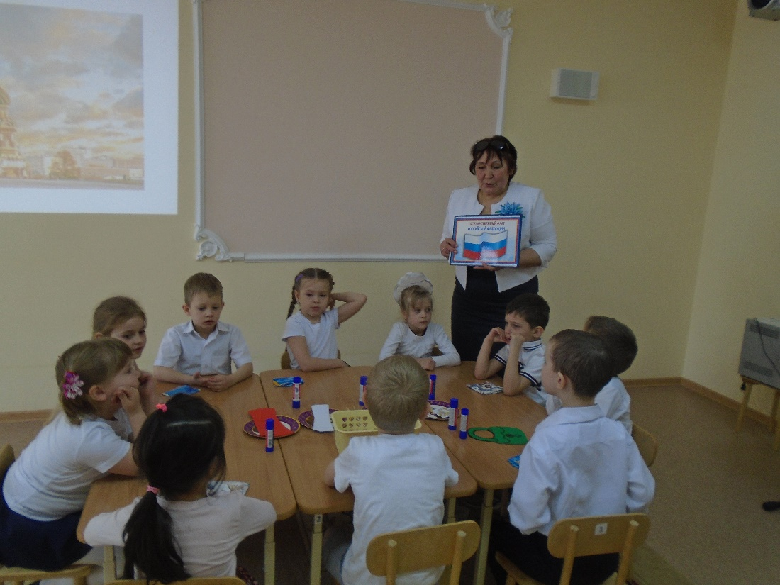

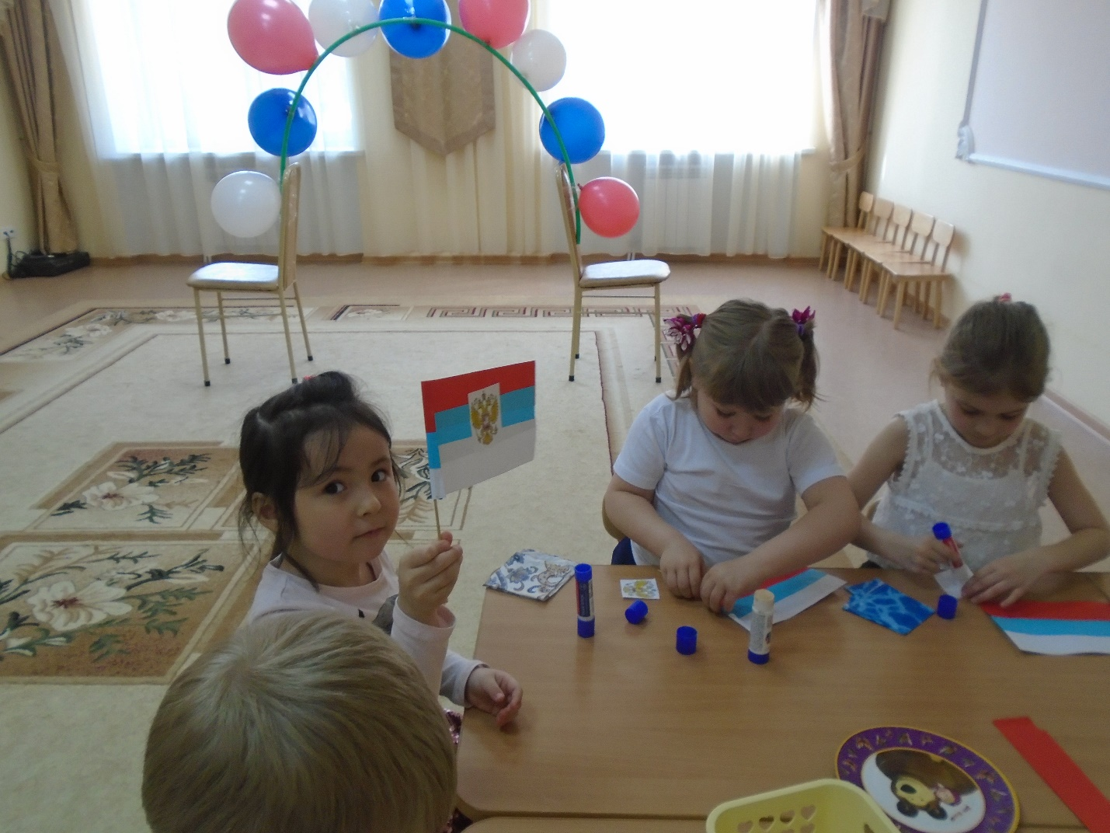

***У него названий много:***

***Триколор, трёхцветный стяг —***

***С ветром гонит прочь тревоги***

***Бело-сине-красный флаг.***

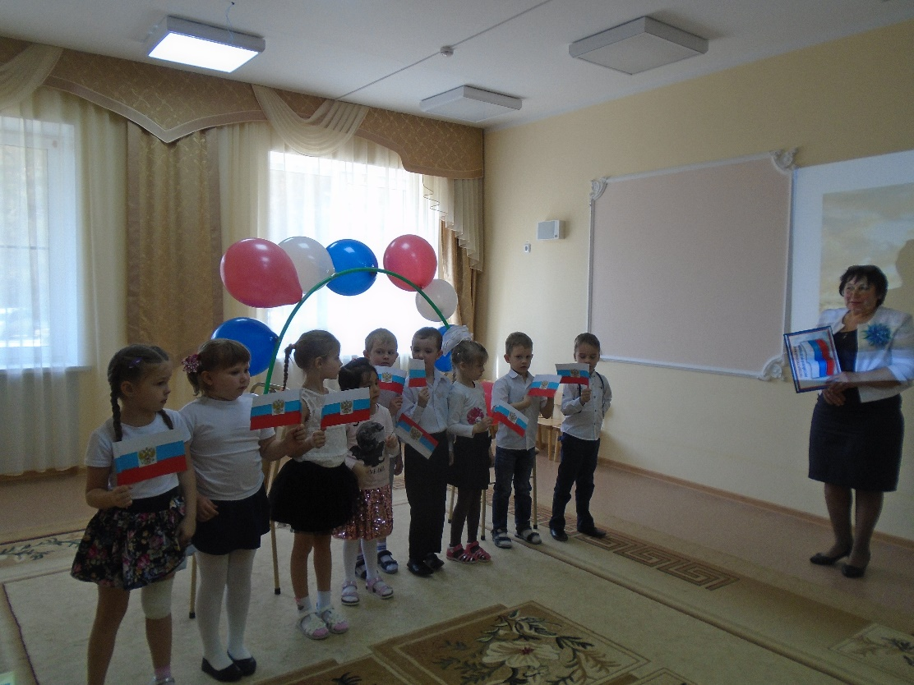

***Построили город Прав и Обязанностей***

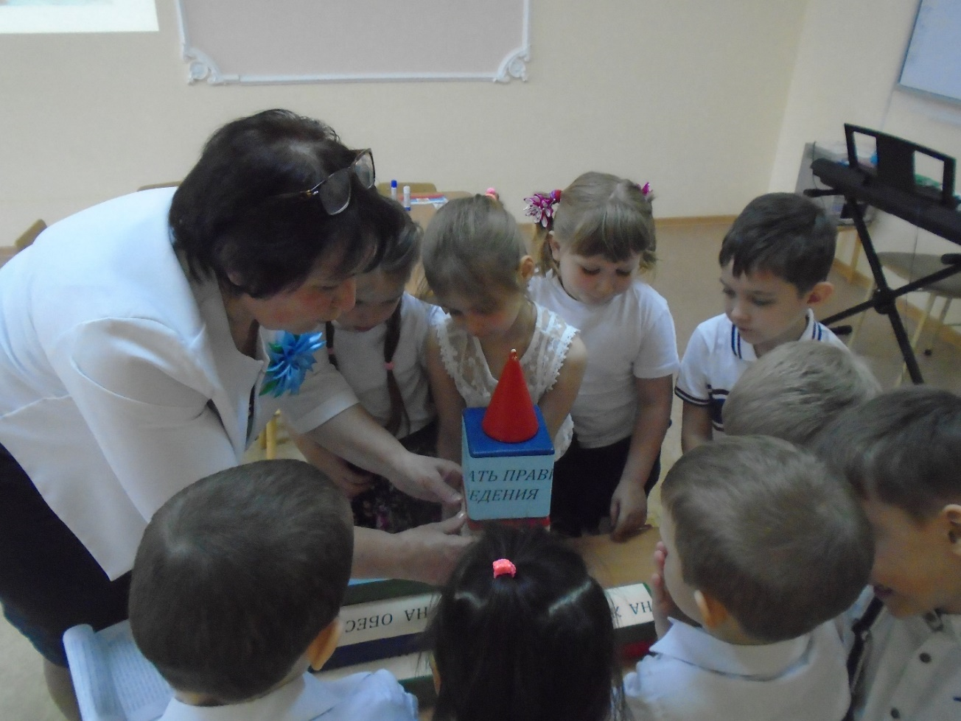

***Поиграли в игру «Похвали себя»***

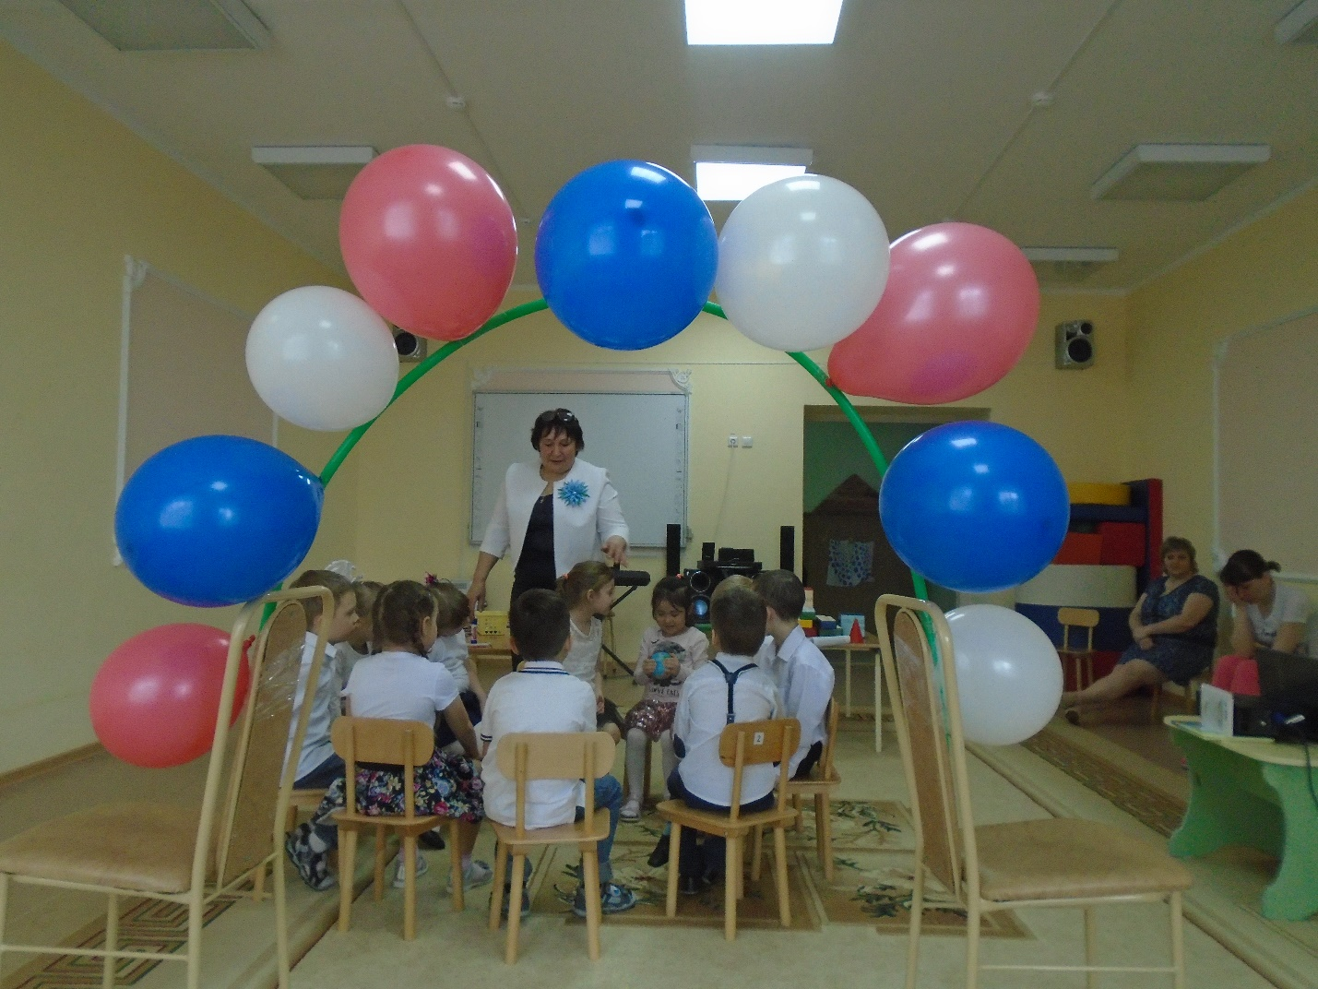

***За активную работу всем детям было присвоено звание «Гражданин России»***

